Presseinformation

Bellenberg/Rellingen, 12. April 2012

ISSA Interclean Amsterdam – Internationale Leitmesse der Reinigungsindustrie
8. bis 11. Mai 2012 – Stand 01.439

Reinigungsexpertise auf höchstem Niveau
Nilfisk-Advance auf der ISSA Interclean in Amsterdam

Auch dieses Jahr präsentiert die Nilfisk-Advance A/S ihr enormes Leistungsspektrum an innovativer Reinigungstechnik auf der ISSA Interclean in Amsterdam. Im Vordergrund stehen die aktuellen Neuentwicklungen der Marken Nilfisk professional, Nilfisk-CFM, Nilfisk-Egholm und Nilfisk-ALTO. Dazu gehören zum einen Scheuersaugmaschinen, Kombinationsmaschinen, Kehrmaschinen sowie Einscheiben- und Poliergeräte. Zum anderen umfasst die rund 500 Quadratmeter große Messefläche Lösungen für die Straßen- und Kommunaltechnik, Gewerbe- und Industriesauger, Hochdruckreiniger sowie Teppichreiniger und Hartbodenmaschinen. Darüber hinaus erfahren die Fachbesucher auf dem Außengelände der Messe alles Wissenswerte über die BIOTEC No1 – eine Warmwasser-Schrubbsaugmaschine zur Ölspurnassreinigung, die gemeinsam mit der Heilbronner Biotec Ölspurnassreinigungs GmbH entwickelt wurde.

Kombinationsmaschinen
Die neue Nilfisk Kombinationsmaschine CS7000 LPG meistert jede Industrieanforderung und setzt Standards in Sachen Ökologie und Wirtschaftlichkeit. Dank ihres neuartigen Hybridantriebs reduzieren sich Kraftstoffverbrauch und Emissionen um bis zu 50 Prozent gegenüber vergleichbaren Maschinen. Hinzu kommt das automatische Reinigungsmittel-Dosiersystem ecoflex, mit dessen Hilfe der Anwender bis zu 50 Prozent Wasser, bis zu 35 Prozent Chemie und bis zu 20 Prozent Arbeitszeit einspart. Der 14,5-Kilogramm-Gastank erlaubt durchgängige Betriebszeiten von bis zu 5,5 Stunden. Mithilfe des 3-Zylinder Kubota-Motors erreicht die CS7000 LPG Geschwindigkeiten von bis zu 8,9 Stundenkilometern, die theoretische Flächenleistung liegt bei 11.080 Quadratmetern in der Stunde. Mit zwei Seitenbesen garantiert die Kombinationsmaschine eine Kehrbreite von 160 Zentimetern, die Schrubbbreite beträgt 122 Zentimeter.
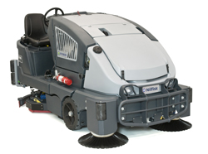

Die extrem kompakte Nilfisk Aufsitz-Scheuersaugmaschine BR 752 wurde mit dem Ökologie-Technologiekonzept ecoflex ausgestattet und genügt höchsten Reinigungsansprüchen: An das Lenkrad der Maschine gekoppelt, folgt das patentierte, schwenkbare Schrubbdeck jeder Richtungsänderung. Die Saugleiste am Heck des Schrubbdecks liegt auch bei Abbiegemanövern perfekt auf der gereinigten Arbeitsbahn. Besonderen Komfort bietet die BR 752 zudem mit ihrem ebenfalls neu entwickelten Lenkrad mit integrierten Funktionen. Der Anwender muss nicht länger die Hände vom Steuer nehmen, um eine Reinigungsfunktion zu aktivieren oder zu deaktivieren.
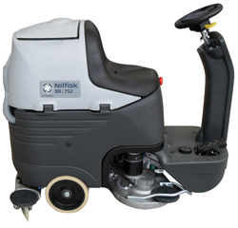
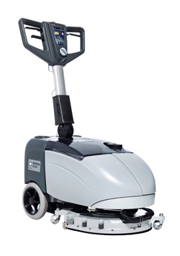
Mit ihrem drehbaren Schrubbdeck bringt die batteriebetriebene Nilfisk Mitgänger-Scheuersaugmaschine SC350 Sauberkeit selbst in engste Räume. Ein leichtes Ankippen der Maschine während der Reinigung genügt und die Schrubbeinheit rotiert um 180 Grad. Auf diese Weise wird sowohl in der Vorwärts- als auch in der Rückwärtsbewegung eine optimale Scheuer- und Trockenleistung garantiert. Mit einem Anpressdruck von 27 Kilogramm, einer Aufnahmeleistung von 450 Watt sowie leistungsstarken OPTIMA Batterien erreicht die SC350 eine theoretische Flächenleistung von 1.480 Quadratmetern in der Stunde.

Einscheibenmaschinen
Die Mitglieder der brandneuen Nilfisk Einscheibenmaschinen-Reihe FM400 überzeugen mit Leistungen von bis zu 1,5 Kilowatt und maximal 410 Umdrehungen in der Minute. Dank einer geringen Bürstdeckhöhe sowie dem seitlichen Versatz der Bürste erreichen die Geräte selbst schwer zugängliche Stellen, wie beispielsweise Flächen unter Möbelstücken oder Heizungen. Eine ausgewogene Gewichtsverteilung der maximal 40 Kilogramm schweren Maschinen sowie große Laufräder und ein stabiler, einstellbarer Griff machen den Transport sowie die Handhabung einfach. Der serienmäßig eingebaute Totmannschalter sorgt darüber hinaus für maximale Betriebssicherheit. Hinzu kommt ein mittig am Griffkopf platzierter Sicherheitsschalter. Er verhindert, dass die Modelle bei senkrechter Stellung der Griffstange in Gang gesetzt werden können.
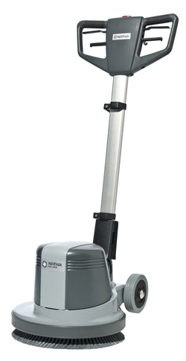
Eine separate Meldung zu dieser Maschine folgt zeitnah.

Industrie- und Gewerbesauger
Der Nilfisk Gewerbesauger VP300 HEPA eignet sich aufgrund seines minimalen Geräuschpegels von 50 Dezibel bestens für die Tagesreinigung. Der serienmäßige HEPA-Filter säubert die Abluft und sorgt in Kombination mit der leistungsstarken 1.200 Watt Saugturbine für angenehme Bedienbarkeit und einen hohen Wirkungsgrad. Zu den erweiterten Ausstattungsmerkmalen des Nilfisk VP300 HEPA mit einer Hauptfilterfläche von 2.600 Quadratzentimetern gehören ein abnehmbares Netzkabel in Signalfarbe, ein robustes Saugrohr aus Aluminium sowie eine hochwertige Kombi-Bodendüse.
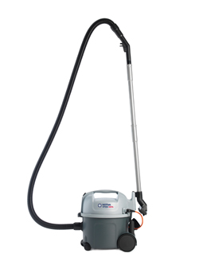

Der Nilfisk Gewerbesauger GD 930 ist nicht nur angenehm leise, sondern mit einem maximalen Unterdruck von 23 Kilopascal und einer Luftförderung von 35 Litern pro Sekunde auch besonders kraftvoll – Staub und Schmutz haben keine Chance und Teppichböden werden tiefengereinigt. Der 4.900 Quadratzentimeter große Hauptfilter sowie ein optionaler HEPA-Filter garantieren, dass der aufgesaugte Staub im Gerät bleibt und nicht erneut ins Umfeld gelangen kann. Die runde Form des robusten Edelstahlbehälters verhindert, dass der Sauger an Türpfosten oder Schrankecken hängen bleibt oder die Einrichtung beschädigt.
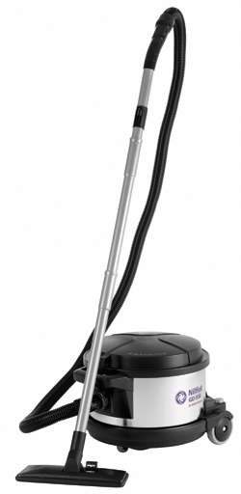

Ölspurnassreinigung
Für die effiziente Beseitigung von Ölverunreinigung nach Verkehrsunfällen hat sich die Warmwasser-Schrubbsaugmaschine BIOTEC No1 am Markt etabliert. Die Konstruktion basiert auf den Grundkomponenten der Nilfisk Kombinationsmaschine CR1500. Zu den Geräteteilen, die unverändert im Einsatz sind, gehören das Fahrwerk sowie das Tanksystem aus Edelstahl. Auch der leistungsstarke Drei-Liter-GM-Motor von Nilfisk wurde als Antriebssystem übernommen. Um jedoch die aufwendigen Ölspurnassreinigungsarbeiten bewältigen zu können, wurden umfangreiche Erweiterungen realisiert: Eine beheizte Vorsprüheinrichtung inklusive 75-Liter-Edelstahltank, ein Recycling-System, eine beheizbare Fahrerkabine mit vollem Rundum-Blick, eine zuschaltbare Hochdrucktechnik, eine vollelektronische Steuerung, verschiedene Handreinigungsoptionen sowie ein Abgaswärmetauscher sind neu hinzugekommen. Letzterer macht die BIOTEC No1 auch wintertauglich – selbst bei hohen Minusgraden.
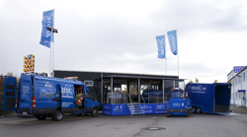

Bildanforderung
Bildmaterial finden Sie in unserem Medienportal amid-pr.press-n-relations.com (Suchbegriff „ISSA 2012"). Zudem können Sie das Bildmaterial unter www.press-n-relations.de im Anhang des dort veröffentlichten Textes (News-Bereich) downloaden. Selbstverständlich schicken wir Ihnen die Datei auch gerne per E-Mail zu. Kontakt: mny@press-n-relations.de.

Weitere Informationen:  Nilfisk-Advance AG  mit Geschäftsbereichen Nilfisk und Nilfisk-ALTO  Guido-Oberdorfer-Straße 10 – D-89287 Bellenberg  Tel.: +49 (0)180 5 37 37 37  (0,14 EUR/Min. aus dem deutschen Festnetz. Mobilfunkhöchstpreis 0,42 EUR/Min.)  info.de@nilfisk.com – www.nilfisk.de  info.de@nilfisk-alto.com – www.nilfisk-alto.de | Press’n’Relations GmbH – Monika Nyendick  Magirusstraße 33 – 89077 Ulm  Tel.: 0731 96287-30 – Fax: 0731 96287-97  mny@press-n-relations.de  www.press-n-relations.de

Nilfisk-Advance A/S gehört zu den weltführenden Anbietern von professioneller Reinigungstechnik mit einem Umsatz von 847 Millionen Euro im Geschäftsjahr 2011 und beschäftigt aktuell 5.345 Mitarbeiter weltweit. Der Konzern blickt auf eine über 100-jährige Tradition zurück und ist heute in 135 Ländern auf allen 5 Kontinenten vertreten. Die Zentrale liegt in Dänemark. Produktionsstandorte sind in Dänemark, Deutschland, Ungarn, Singapur, China, Italien, Mexiko und in den USA. Die Nilfisk-Advance AG Deutschland ist mit zwei Geschäftsbereichen am Markt vertreten: Nilfisk-ALTO in Bellenberg sowie Nilfisk mit Sitz in Rellingen. Derzeit beschäftigt die Nilfisk-Advance AG Deutschland rund 345 Mitarbeiter. Seit Ende Oktober 2008 ist Dr. Reinhard Mann alleiniger Vorstand der Nilfisk-Advance AG in Deutschland.

